Отчет по опросу
ID заявки: 84
Дата начала прохождения опроса: 06.08.2025 16:08
Дата последнего ответа: 06.08.2025 17:07
Логин пользователя: None
Фамилия и Имя пользователя: Tanya None
Телефон пользователя: 79169481527

Ответы пользователя

Вопрос 1: Вид помещения
Ответ: Квартира (стандартный)

Вопрос 2: Площадь помещения
Ответ: 68 кв м (пользовательский)

Вопрос 3: Высота потолков (м)
Пользователь не ответил на этот вопрос.

Вопрос 4: Этаж и этажность дома
Пользователь не ответил на этот вопрос.

Вопрос 5: Тип снабжения варочного оборудования помещения
Ответ: Электроснабжение (стандартный)

Вопрос 6: Выделенная мощность варочного оборудования помещения
Ответ: Не знаю (стандартный)

Вопрос 7: Количество санузлов
Ответ: Общий (стандартный)
Ответ: Хозяйский (стандартный)

Вопрос 8: Планируется ли перепланировка?
Если да, то подробно опишите Ваши пожелания.
Ответ: Нет (стандартный)

Вопрос 9: Необходимо ли узаконивание
Ответ: Нет (стандартный)

Вопрос 10: Какой стиль оформления интерьера хотите? Минимализм, скандинавский, лофт, современная классика, экостиль или друге. Выберите свой вариант или напишите Ваши предпочтения.
Ответ: Минимализм (стандартный)

Вопрос 11: Опишите, как Вы себе представляете этот стиль
Пример: «Скандинавский» - белые стены, просто и лаконично, много воздуха, ощущение пространства и света.
«Классический» - сдержанные классические цвета, молдинги и лепнина, классические люстры, ощущение уюта и богатства.
Ответ: Максимально просто. Светло. Белые двери. Все идеально ровно. Нет визуального шума (пользовательский)

Вопрос 12: Отлично! Вы определились с основным стилем и планировкой Вашего дома.
Каждая комната в доме должна отражать интересы ее обитателей. Давайте определимся, кто будет жить в доме, чтобы сделать Ваш дом уютным и функциональным.
Задание: Вопросы о семье, хобби и образе жизни.
Награда: Наш дизайнер на основе ответов сможет разработать уютный и функциональный дизайн Вашего дома.
Пользователь не ответил на этот вопрос.

Вопрос 13: Количество членов семьи и их возраст?
Ответ: 2 плюс гость. Максимум 2 гостя (пользовательский)

Вопрос 14: Ваш рост и рост других членов семьи?
Ответ: Рост 150. Возраст 60.
Мужчина рост 170. Возраст 60. Детей нет. Гости 30 плюс (пользовательский)

Вопрос 15: Ваш распорядок дня?
Ответ: Противоположный.
Муж спать в 20. Утро 6 утра.
Жена спать после часа ночи. Утро в 10 - 11 (пользовательский)

Вопрос 16: Домашние животные:
Нужно ли отдельное место для туалета?
Меcто для сна?
Ответ: Нет. (пользовательский)

Вопрос 17: Профессии или хобби, требующие специального интерьерного решения
Ответ: Спорт (стандартный)
Ответ: Удаленная работа. Консультации. Два рабочих места в разных комнатах. Отдельно спальня. Кабинет и рабочее место в кухне - гостиной (пользовательский)

Вопрос 18: Где бы Вы предпочли провести свободное время?
Пользователь не ответил на этот вопрос.

Вопрос 19: Отметьте пункты которые вам подходят
Ответ: Я – сова и поздно ложусь спать (стандартный)
Ответ: Нужно рабочее место или кабинет (стандартный)
Ответ: Люблю порядок – у вещи свое место (стандартный)
Ответ: Мне нужно место для занятий спортом (стандартный)

Вопрос 20: Расскажите что-то еще о себе
Ответ: Любим находиться в одной комнате.
Это кухня гостиная с большой кухонной зоной. Диван мягкий уголок .строго. Без подушек! Пледов и всего остального. Шторы прямые и жалюзи. Ни одной вещи .ни одного сувенира в зоне видимости. Только закрытые шкафы. Без стекла. Рабочее место в гостиной. Большой. Со столом не менее 90 см.
Общий стол не более чем на 4 человек. (пользовательский)

Вопрос 21: Остаются ли гости у вас ночевать
Ответ: Редко (стандартный)

Вопрос 22: Сколько человек одновременно может находиться в гостиной и за обеденным столом
Ответ: 2-4 (стандартный)

Вопрос 23: Ваш выбор стиля просто потрясающий! Он отражает Вашу утонченную натуру и стремление к гармонии.
Пора перейти к следующему этапу! Материалы – это основа любого интерьера. Правильный выбор поможет создать неповторимую атмосферу в Вашем доме.
Задание: Выбор материалов для отделки стен, пола и потолка.
Награда: Дизайнеру будут понятны, какие виды отделочных материалов (обои, плитка, ламинат) нужны для Вашего дома.
Пользователь не ответил на этот вопрос.

Вопрос 24: Материал для возводимых перегородок
Ответ: Стеклянная перегородка спальни (пользовательский)

Вопрос 25: Нужна ли теплоизоляция лоджии (балкона) или других помещений
Пользователь не ответил на этот вопрос.

Вопрос 26: Планируется ли замена изделий от застройщика
Ответ: Двери входные (стандартный)
Ответ: Радиаторы - замена на биметаллические (стандартный)

Вопрос 27: Нужна ли звукоизоляция помещений?
Звукоизоляция в квартире нужна для обеспечения комфорта и уединения. Она помогает уменьшить влияние раздражающих факторов, таких как громкие соседи, уличный шум или звуки строительства.
Ответ: Потолки (стандартный)

Вопрос 28: От чего будет делаться звукоизоляция помещений
Ответ: Шум от соседей (стандартный)

Вопрос 29: Категорические запреты на использование каких-либо материалов.
Из-за аллергии или т.п.
Пользователь не ответил на этот вопрос.

Вопрос 30: Желаемые варианты покрытий
Ответ: Керамическая плитка (стандартный)
Ответ: Ламинат (стандартный)
Ответ: Кварцвинил (стандартный)

Вопрос 31: Покрытие пола
Ответ: Единый пол по всей квартире (стандартный)
Ответ: Керамическое покрытие в мокрых зонах (стандартный)

Вопрос 32: Опишите в какой комнате какое покрытие вы бы хотели? Например: в кухне хочу плитку, в комнате хочу… и так далее.
Пользователь не ответил на этот вопрос.

Вопрос 33: Формат используемого деревянного покрытия
Ответ: №1 С крупным сучком (рустик) (стандартный)
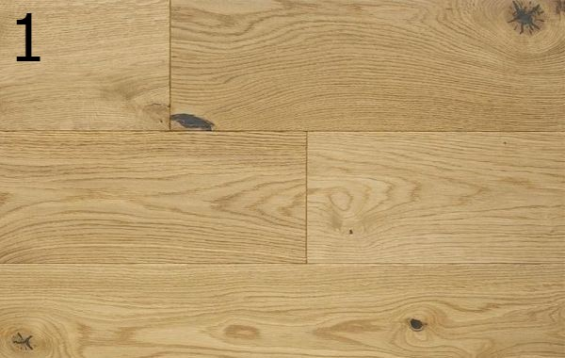
Ответ: №6 Прямая узкая доска (стандартный)
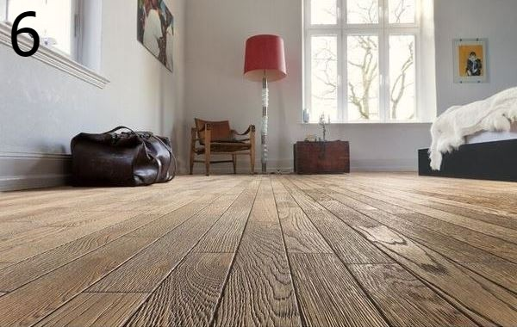

Вопрос 34: Варианты монтажа напольного покрытия
Ответ: Не принципиально (стандартный)

Вопрос 35: Варианты плинтусов
Ответ: №1 МДФ (стандартный)
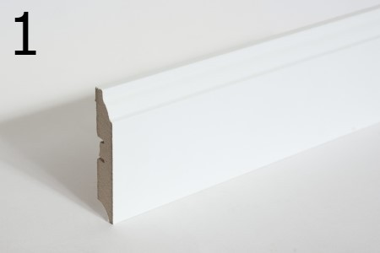

Вопрос 36: Плитку какого формата можно использовать
Ответ: №1 Прямоугольная (стандартный)

Ответ: №6 Орнамент (стандартный)
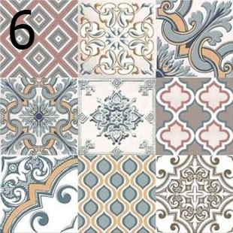

Вопрос 37: Какой рисунок может быть у плитки
Ответ: №1 Под мрамор (стандартный)
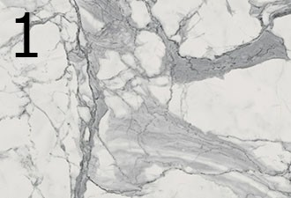
Ответ: №5 Террацо (стандартный)
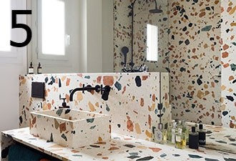

Вопрос 38: Какое покрытие вы желаете использовать на стенах
Ответ: Покраска (стандартный)
Ответ: Декоративная штукатурка (стандартный)

Вопрос 39: Предпочитаемые архитектурно-декоративные элементы
Пользователь не ответил на этот вопрос.

Вопрос 40: Какую зелень можно использовать в интерьере
Ответ: Не хочу зелень вообще (стандартный)

Вопрос 41: Хотели бы видеть в своем интерьере лепнину и молдинги
Ответ: Вообще не хочу (стандартный)

Вопрос 42: Какой материал вы бы хотели видеть на оконных откосах
Пользователь не ответил на этот вопрос.

Вопрос 43: Из какого материала вы бы хотели сделать подоконники
Пользователь не ответил на этот вопрос.

Вопрос 44: Из какого материала хотите сделать потолок
Пользователь не ответил на этот вопрос.

Вопрос 45: Пожелания по отделке потолка:
Опишите следующим образом:
Помещение - вид потолка, комментарии
Ответ: Прямой. Гипсокартон. Белый (пользовательский)

Вопрос 46: Какие двери хотите использовать
Ответ: №1 Распашные (стандартный)
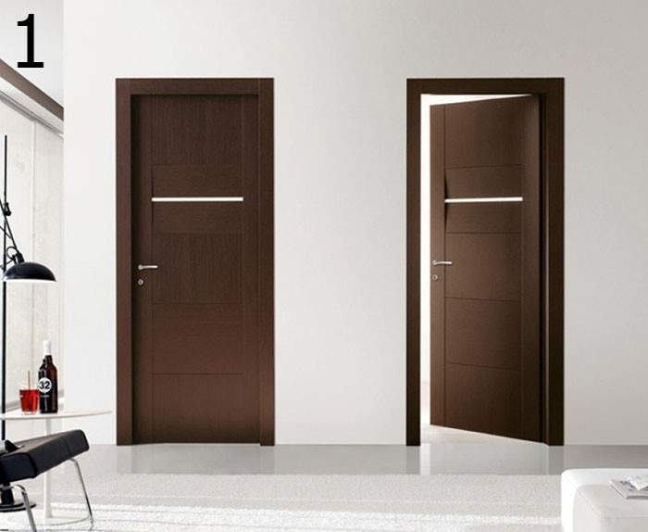

Вопрос 47: Тип покрытия дверей
Пользователь не ответил на этот вопрос.

Вопрос 48: Какую температуру света вы бы предпочли
Ответ: Теплый (стандартный)

Вопрос 49: Наличие диммеров
Ответ: Не принципиально (стандартный)

Вопрос 50: Общее освещение
Ответ: №5 Треки накладные (стандартный)
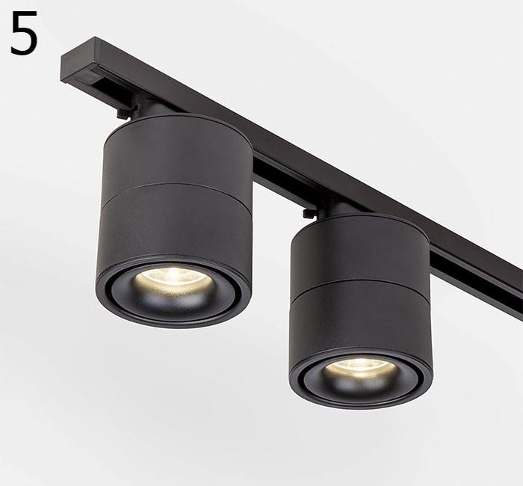

Вопрос 51: Декоративное освещение
Ответ: Не принципиально (стандартный)

Вопрос 52: Читаете ли вы лежа в кровати
Ответ: Нет (стандартный)

Вопрос 53: Вы сделали великолепный выбор! Эти текстуры и цвета создадут в Вашем доме атмосферу уюта и тепла. Ваш дом будет настоящей крепостью, где вы сможете расслабиться и отдохнуть.
Теперь самое интересное – обустройство комнат!
Выберите мебель, которая подчеркнет Ваш стиль и сделает дом максимально комфортным.
Задание: Выбор мебели для спальни, кухни и других комнат.
Награда: Дизайнер сможет сделать широкий выбор мебели и аксессуаров для дома.
Пользователь не ответил на этот вопрос.

Вопрос 54: ПРИХОЖАЯ ЗОНА: Мебель и оборудование
Ответ: Закрытый шкаф распашной (стандартный)
Ответ: Интернет-роутер (стандартный)

Вопрос 55: ПРИХОЖАЯ ЗОНА: Мебель и оборудование
Ответ: Диван прямой (стандартный)
Ответ: Диван угловой (стандартный)
Ответ: Кресла (стандартный)

Вопрос 56: ГОСТИНАЯ ЗОНА: Мебель и оборудование
Пользователь не ответил на этот вопрос.

Вопрос 57: СТОЛОВАЯ ЗОНА: Комплектация столовой зоны.
Пользователь не ответил на этот вопрос.

Вопрос 58: КУХОННАЯ ЗОНА: Кухонный гарнитур
Ответ: Максимально закрытые шкафы (стандартный)

Вопрос 59: Варочная панель
Ответ: Электрическая (стандартный)

Вопрос 60: Ширина варочной панели
Пользователь не ответил на этот вопрос.

Вопрос 61: Другая бытовая техника кухонной зоны
Ответ: Духовой шкаф обычный (стандартный)

Вопрос 62: Другая бытовая техника кухонной зоны
Ответ: Вытяжка встраиваемая (стандартный)
Ответ: Посудомоечная машина 600 мм (стандартный)
Ответ: СВЧ печь встраиваемая (стандартный)
Ответ: Телевизор (стандартный)

Вопрос 63: Мойка
Ответ: Мойка металлическая (стандартный)

Вопрос 64: Способ монтирования мойки
Ответ: №3 Накладная (стандартный)
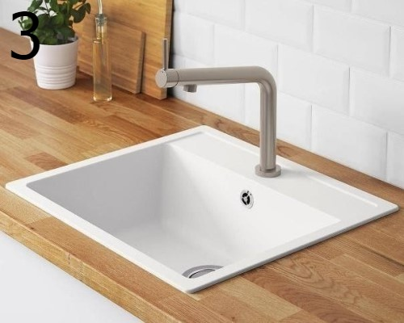

Вопрос 65: Другие комплектующие кухонной зоны
Ответ: Ничего. Стол должен быть пустой (пользовательский)

Вопрос 66: Техника на рабочей поверхности кухонной зоны
Ответ: Электрический чайник (стандартный)
Ответ: Вся техника убирается в шкаф. На столе ничего не стоит. Только чайник (пользовательский)

Вопрос 67: Материал фартука для кухни
Ответ: Не принципиально (стандартный)

Вопрос 68: Желательное количество розеток на фартуке кухни
Ответ: Больше 8 (стандартный)

Вопрос 69: Ваши пожелания по маркам и моделям бытовой техники
Пользователь не ответил на этот вопрос.

Вопрос 70: СПАЛЬНЯ: Мебель и оборудование
Ответ: Рабочее место (стандартный)

Вопрос 71: СПАЛЬНЯ: Мебель и оборудование
Ответ: Не принципиально (стандартный)

Вопрос 72: Матрац
Ответ: Три спальных места с шириной 90 см.двп в спальне.одно в кабинете. Все матрасы ортопедические. (пользовательский)

Вопрос 73: Матрац должен быть:
Ответ: Средний (стандартный)

Вопрос 74: Другие пожелания по спальной зоне
Пользователь не ответил на этот вопрос.

Вопрос 75: ГАРДЕРОБНАЯ: Комплектация гардеробного блока
Ответ: Шкаф в прихожей. Большой. И возможно комод в спальне. Два книжных шкафа шириной 40 см в прихожей (пользовательский)

Вопрос 76: Особые моменты по гардеробному блоку
Пользователь не ответил на этот вопрос.

Вопрос 77: Ориентировочное количество плечиков в вашем гардеробе
Пользователь не ответил на этот вопрос.

Вопрос 78: Ориентировочное количество обуви в вашем гардеробе
Пользователь не ответил на этот вопрос.

Вопрос 79: Другие пожелания по гардеробному блоку
Ответ: Шкаф верх плечики. Ширина шкафа 60 см..длинна более 1.5 метра. Низ комоды (пользовательский)

Вопрос 80: КОМПЛЕКТАЦИЯ ХОЗЯЙСТВЕННОГО БЛОКА: Необходимо ли наличие отдельного помещения для хозяйственных нужд
Ответ: Второй санузел унитаз.раковина и стиральная машина (пользовательский)

Вопрос 81: Стиральная машина в хоз. блоке
Ответ: Загрузка горизонтальная. Максимум 5 -6 кг (пользовательский)

Вопрос 82: Система сушки и глажки белья в хоз. блоке
Ответ: Сушильная машина (стандартный)
Ответ: Гладильная доска отдельная (стандартный)
Ответ: Открытая сушка для белья напольная (стандартный)

Вопрос 83: Система хранения в хоз. блоке
Пользователь не ответил на этот вопрос.

Вопрос 84: Дополнительные места для хранения
Ответ: Место робота пылесоса. Место для хозяйственный вещей. (пользовательский)

Вопрос 85: Пылесос в хоз. блоке
Пользователь не ответил на этот вопрос.

Вопрос 86: Другие пожелания по хоз. блоку
Пользователь не ответил на этот вопрос.

Вопрос 87: САНУЗЕЛ: Комплектация общего санузла
Ответ: Бойлер (стандартный)
Ответ: Душевая (стандартный)
Ответ: Мойка подвесная (стандартный)
Ответ: Унитаз подвесной (стандартный)

Вопрос 88: САНУЗЕЛ: Комплектация общего санузла
Ответ: Полотенцесушитель электрический (стандартный)

Вопрос 89: Варианты исполнения ванны
Пользователь не ответил на этот вопрос.

Вопрос 90: Варианты исполнения ванны
Ответ: Место для хоз. принадлежностей (стандартный)

Вопрос 91: Способ защиты от брызг из ванны
Ответ: Шторка из ПВХ (стандартный)

Вопрос 92: Варианты исполнения душевой
Ответ: Не принципиально (стандартный)

Вопрос 93: Монтаж смесителей и леек
Ответ: Не принципиально (стандартный)

Вопрос 94: Комплектация гостевого санузла
Пользователь не ответил на этот вопрос.

Вопрос 95: Комплектация гостевого санузла
Пользователь не ответил на этот вопрос.

Вопрос 96: Тип монтажа полотенцесушителя
Пользователь не ответил на этот вопрос.

Вопрос 97: Система хранения в ванной
Ответ: Не принципиально (стандартный)

Вопрос 98: Наличие специально отведенной зоны для мытья
Пользователь не ответил на этот вопрос.

Вопрос 99: Другие комментарии по организации санузлов
Пользователь не ответил на этот вопрос.

Вопрос 100: Устройство теплого пола
Ответ: Санузел (стандартный)
Ответ: Кухонная зона (стандартный)

Вопрос 101: Тип теплого пола
Ответ: Электрический (стандартный)

Вопрос 102: ГОСТЕВАЯ КОМНАТА: Мебель и оборудование
Ответ: Кровать (стандартный)

Вопрос 103: Другие комментарии по организации гостевой комнаты
Ответ: Кровать на 90 ширины и большой рабочий стол с креслом. Длинна стола не менее 1.2 метра. Ширина не менее 90 см (пользовательский)

Вопрос 104: КАБИНЕТ: Мебель и оборудование
Пользователь не ответил на этот вопрос.

Вопрос 105: Другие комментарии по организации кабинета
Ответ: Кабинет и гостевая комната объединены (пользовательский)

Вопрос 106: ДЕТСКАЯ №1: Возраст ребенка к моменту заселения
Пользователь не ответил на этот вопрос.

Вопрос 107: Пол ребенка
Пользователь не ответил на этот вопрос.

Вопрос 108: Хобби ребенка
Ответ: Детей нет (пользовательский)

Вопрос 109: ДЕТСКАЯ №1: Мебель и оборудование
Пользователь не ответил на этот вопрос.

Вопрос 110: ДЕТСКАЯ №1: Мебель и оборудование
Пользователь не ответил на этот вопрос.

Вопрос 111: Матрац
Ответ: 90×200 см (стандартный)

Вопрос 112: Другие комментарии по организации детской комнаты
Пользователь не ответил на этот вопрос.

Вопрос 113: ДЕТСКАЯ №2: Возраст ребенка к моменту заселения
Пользователь не ответил на этот вопрос.

Вопрос 114: Пол ребенка
Пользователь не ответил на этот вопрос.

Вопрос 115: Хобби ребенка
Пользователь не ответил на этот вопрос.

Вопрос 116: ДЕТСКАЯ №2: Мебель и оборудование
Пользователь не ответил на этот вопрос.

Вопрос 117: ДЕТСКАЯ №2: Мебель и оборудование
Пользователь не ответил на этот вопрос.

Вопрос 118: Матрац
Ответ: 90×200 см (стандартный)

Вопрос 119: Другие комментарии по организации детской комнаты
Пользователь не ответил на этот вопрос.

Вопрос 120: ДРУГИЕ КОМНАТЫ: Пожелания по зонированию и наполнению других комнат
Пользователь не ответил на этот вопрос.

Вопрос 121: Есть ли предметы интерьера, которые вам дороги, которые нужно
Последние штрихи – и Ваш дом готов!
Выберите цвета, которые будут поднимать вам настроение, и декор, который отразит Вашу индивидуальность.
Задание: Выбор цветовой палитры, освещения и декоративных элементов.
Награда: Возможность выбрать уникальные предметы декора и создать неповторимый образ дома.
Пользователь не ответил на этот вопрос.

Вопрос 122: Есть ли предметы интерьера, которые вам дороги, которые нужно разместить в проекте. Опишите следующим образом: Предмет - габаритные размеры, ссылка на изображение
Ответ: Нет (пользовательский)

Вопрос 123: В каких помещениях планируются кондиционеры
Пользователь не ответил на этот вопрос.

Вопрос 124: Нужен ли вид вентиляции "бризеры", и в каких помещениях
Ответ: Кухня гостиная с кабинетом. Гостевая с кабинетом. Хранение большого количества книг и шкаф для хранения в зоне коридора. Спальня с двумя кроватями разделенными стеклянной перегородкой и местом для занятия спортом 2.5 на 2.5 метра (пользовательский)

Вопрос 125: Нужна ли приточная вентиляция, и в каких помещениях
Ответ: Не знаю (пользовательский)

Вопрос 126: Нужна ли естественная вентиляция, и в каких помещениях. Обычно, в санузлах и кухне
Ответ: Кухня и санузел (пользовательский)

Вопрос 127: Вид вентиляции в других помещениях
Пользователь не ответил на этот вопрос.

Вопрос 128: Дополнительное вентиляционное оборудование
Пользователь не ответил на этот вопрос.

Вопрос 129: Телевидение
Пользователь не ответил на этот вопрос.

Вопрос 130: Домашний телефон
Пользователь не ответил на этот вопрос.

Вопрос 131: Интернет-роутер
Пользователь не ответил на этот вопрос.

Вопрос 132: Полноценная система "Умный дом"
Умный дом нужен для того, чтобы сделать жилище безопаснее и комфортнее. Система умного дома следит за тем, чтобы в отсутствие хозяина в жилище не проникли посторонние, и предупреждает о протечках, задымлении и других проблемах.
Пользователь не ответил на этот вопрос.

Вопрос 133: Перечень отдельных систем, завязанных на "Умный дом"
Пользователь не ответил на этот вопрос.

Вопрос 134: Что из этих мелочей нужно предусмотреть
Ответ: Инвентарь для уборки (стандартный)
Ответ: Охранная сигнализация (стандартный)
Ответ: Система контроля протечки воды (стандартный)

Вопрос 135: Особые технические требования, имеющие силу в данной квартире
Пользователь не ответил на этот вопрос.

Вопрос 136: ОСОБЕННОСТИ ХУДОЖЕСТВЕННОГО ОФОРМЛЕНИЯ ПОМЕЩЕНИЙ: Назовите цвета, сочетание цветов и оттенки, которые вам нравятся. Пример: красный, синий, кремовый, серый, кофе с молоком, много белого, золотой, бронза, контрастные или нюансные сочетания и др.
Пользователь не ответил на этот вопрос.

Вопрос 137: Какой цвет вы бы ОЧЕНЬ хотели видеть в интерьере:
Ответ: 8 но вместо черного белый (пользовательский)

Вопрос 138: Какие цвета НЕ использовать в интерьере:
Ответ: Яркие. Только приглушённые..желательно серо-зеленая. Болотная. Фисташковая.. (пользовательский)

Вопрос 139: Какой металл ОЧЕНЬ хотелось бы видеть в интерьере:
Ответ: Обычный металл. Не былый.не черный (пользовательский)

Вопрос 140: Какой металл НЕ хотелось бы видеть в интерьере:
Ответ: №1 (стандартный)
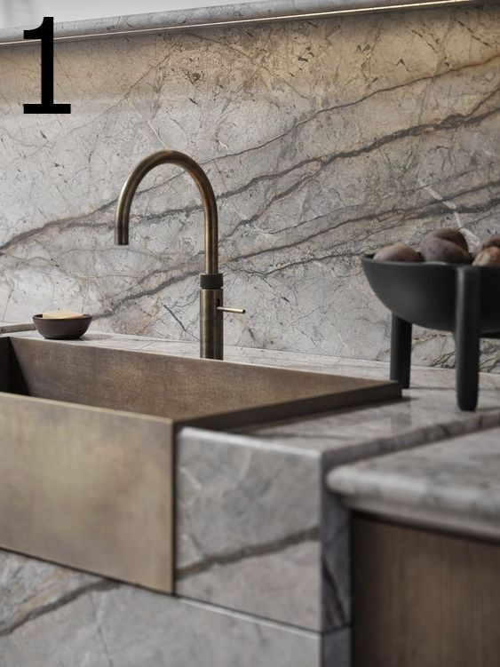
Ответ: №2 (стандартный)
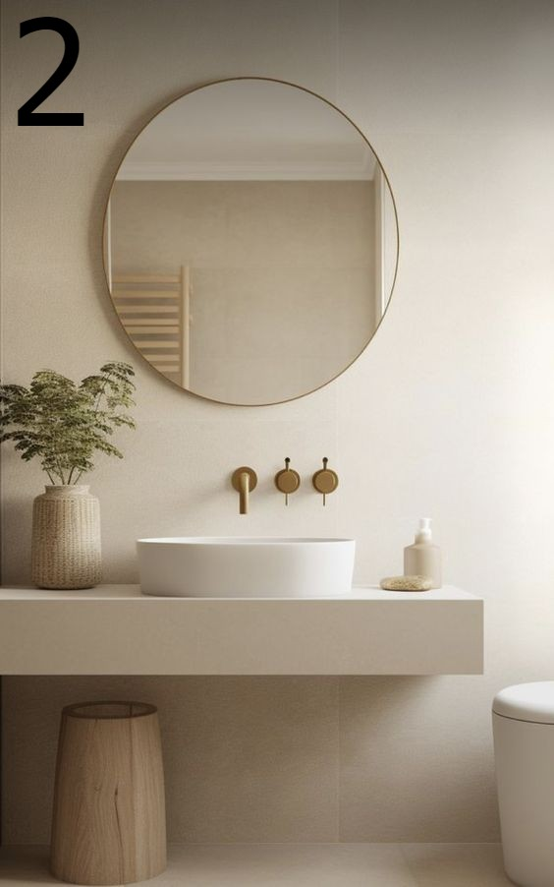
Ответ: №3 (стандартный)
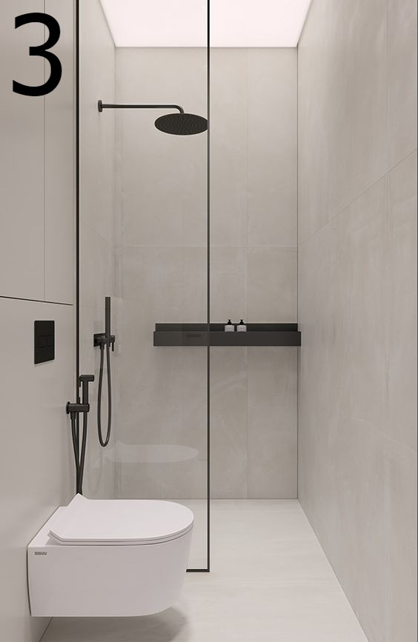
Ответ: №4 (стандартный)
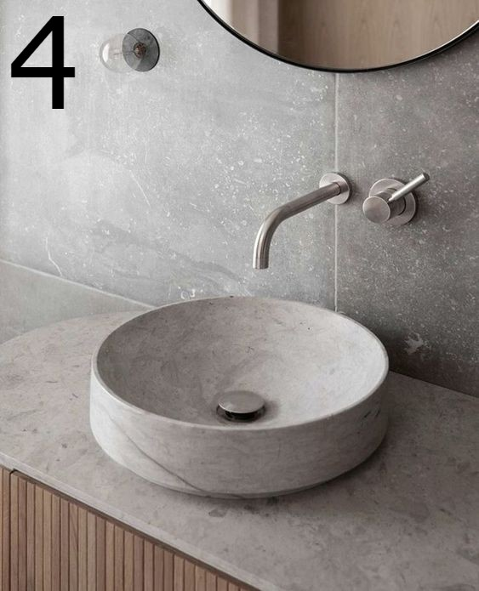
Ответ: №5 (стандартный)
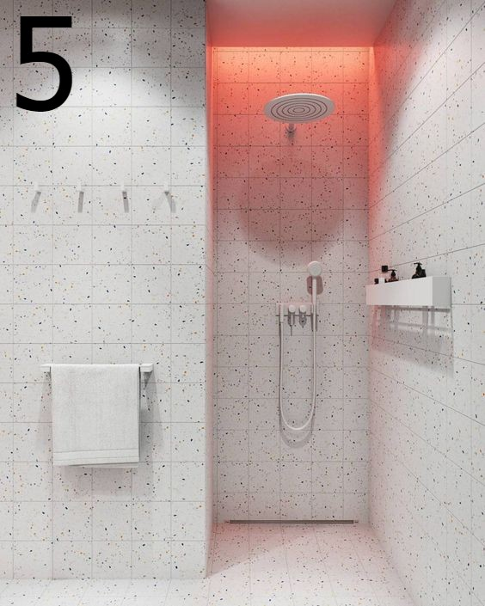

Вопрос 141: Можно ли использовать цветной потолок
Пользователь не ответил на этот вопрос.

Вопрос 142: Можно ли акцентно использовать открытый яркий цвет
Пользователь не ответил на этот вопрос.

Вопрос 143: Можно ли использовать темный цвет
Пользователь не ответил на этот вопрос.

Вопрос 144: Вы бы хотели преимущественно светлый или темный интерьер
Пользователь не ответил на этот вопрос.

Вопрос 145: Отметьте примеры, которые нравятся ПО ЦВЕТУ: Если не нравится ни один пример, ниже есть поле, чтобы указать свои варианты 1/3
Ответ: Ничего не нравиться. Слишком всего много (пользовательский)

Вопрос 146: Отметьте примеры, которые нравятся ПО ЦВЕТУ: Если не нравится ни один пример, ниже есть поле, чтобы указать свои варианты 2/3
Ответ: Серо-зеленый. Фисташка. Серо- коричневый. С былым.. (пользовательский)

Вопрос 147: Отметьте примеры, которые нравятся ПО ЦВЕТУ: Если не нравится ни один пример, ниже есть поле, чтобы указать свои варианты 3/3
Ответ: Ничего. Ярко (пользовательский)

Вопрос 148: Комментарии по цветовой гамме (по необходимости)
Ответ: Все должно без акцентов. Ровно. Вся квартира в одном цвете. (пользовательский)

Вопрос 149: Отметьте только те примеры, которые нравятся ПО СТИЛЮ: Современная классика
Ответ: №6 (стандартный)
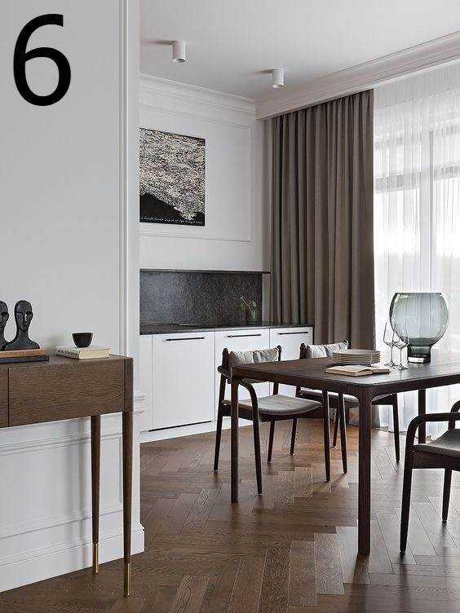

Вопрос 150: Современная классика в темных тонах: Использование классических приёмов (симметрия, лепнина). Приветствуется присутствие фактур камня, латуни, бронзы. При этом мебель, свет и декор могут быть современными.
Ответ: В светлых тонах (пользовательский)

Вопрос 151: Современный интерьер с элементами классики: Использование минимального количества классических приёмов (симметрия, лепнина). Приветствуется присутствие фактур камня, латуни, бронзы. При этом мебель, свет, декор и большая часть стен - современные.
Ответ: №4 (стандартный)
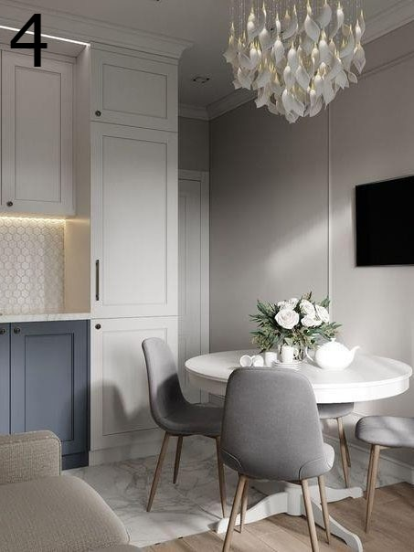

Вопрос 152: Современный стиль с использованием цвета: В интерьере используются преимущественно гладкие поверхности. Практически нет лепного декора. Часто встречаются встроенные светильники и сантехника. Приветствуется современная мебель и покрытия. В таком интерьере вы увидите цветную мебель, покрытия и/или аксессуары. 1/2
Ответ: №4 (стандартный)
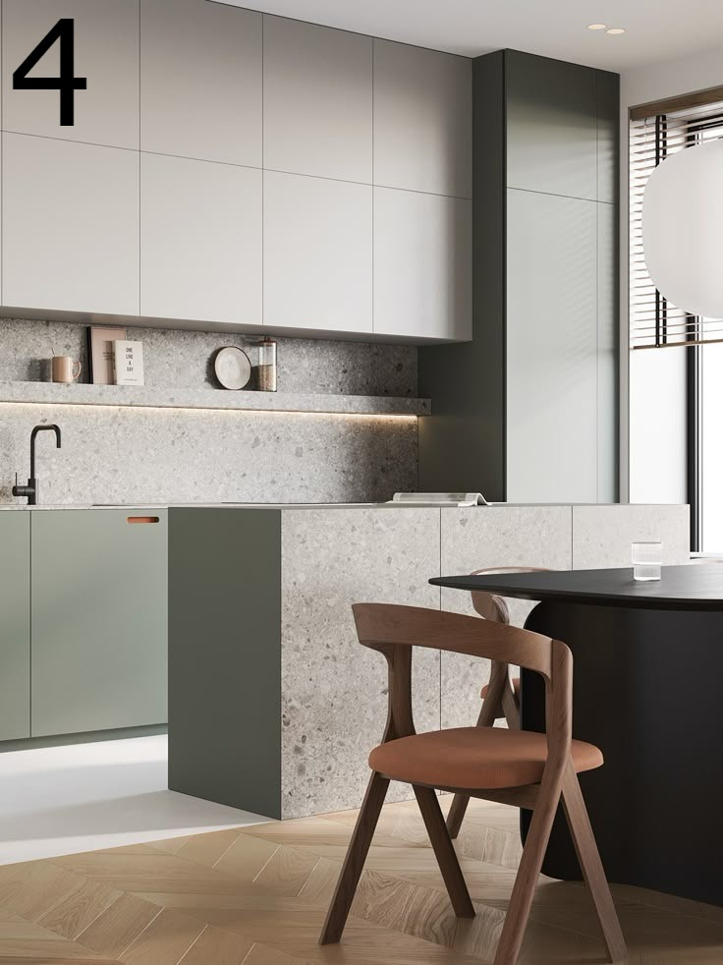

Вопрос 153: Современный стиль с использованием цвета: В интерьере используются преимущественно гладкие поверхности. Практически нет лепного декора. Часто встречаются встроенные светильники и сантехника. Приветствуется современная мебель и покрытия. В таком интерьере вы увидите цветную мебель, покрытия и/или аксессуары. 2/2
Ответ: Не вижу за деталями интерьер.
Чистый цвет..вообще без аксессуаров. Все закрыто. Пусто и стерильно (пользовательский)

Вопрос 154: Современный эко-интерьер: В интерьере практически нет лепного декора. Часто встречаются встроенные светильники и сантехника. Приветствуется современная мебель и покрытия. В таком интерьере вы увидите нюдовую гамму и натуральные фактуры (дерево, камень, шёлк). Также можно поиграть и нетрадиционными покрытиями с имитациями природных поверхностей.
Пользователь не ответил на этот вопрос.

Вопрос 155: Стиль старого города: С использованием винтажной мебели, лепнины (сохраненной или новой), авторских предметов мебели и декора. Игра с цветом и фактурами.
Пользователь не ответил на этот вопрос.

Вопрос 156: Эклектичный интерьер: Использование разных приёмов и сочетание несочетаемого. Стиль вне стереотипов. Такой интерьер не оставит равнодушным. 1/2
Пользователь не ответил на этот вопрос.

Вопрос 157: Эклектичный интерьер: Использование разных приёмов и сочетание несочетаемого. Стиль вне стереотипов. Такой интерьер не оставит равнодушным. 2/2
Пользователь не ответил на этот вопрос.

Вопрос 158: Лофт: Грубый фон (кирпичные или бетонные стены), высокие потолки, открытые коммуникации. Стиль, в котором можно встретить сочетание металла и натуральной кожи, стекла и пластика, плакатов и живописи маслом. Лофт — это волшебство простора и естественного света, соединение старого и нового, а также уникальная возможность реализовать свои самые смелые фантазии.
Пользователь не ответил на этот вопрос.

Вопрос 159: Монохромный интерьер: Интерьер, цветовое решение которого основано на базе одного цвета - цветного, чёрного или серого. В монохромной цветовой гамме два цвета: белый и другой цвет из цветовой палитры.
Пользователь не ответил на этот вопрос.

Вопрос 160: Чего совсем не хотелось бы видеть в интерьере
Ответ: Никаких подушек. Пуфиков. Ваз. Открытых полок. Лепнины. Круглых поверхностей. Цветов. Торшеров. Украшений. (пользовательский)

Вопрос 161: Бюджет на ремонтно-отделочные работы, материалы, мебель, технику
Пользователь не ответил на этот вопрос.

Вопрос 162: Дополнительные пожелания по бюджету. Тут можете оставить любой комментарий.
Пользователь не ответил на этот вопрос.

Вопрос 163: Откуда Вы узнали о нашей дизайн-студии
Ответ: Yandex (стандартный)

